Evento de Emprendimiento e Innovación del Tecnológico Nacional de México Campus Tizimín.
ExpoTec Tizimín 2025
Nombre Corto:
Nombre Descriptivo:
Categoría:
Descripción Breve del Proyecto:

1.- Estado del arte y/o de la técnica (220 palabras)
2.- Descripción de la problemática o área de oportunidad (110 palabras)
Evento de Emprendimiento e Innovación del Tecnológico Nacional de México Campus Tizimín.
3.- Definición del arquetipo del cliente. (110 palabras)
4.- Propuesta de valor. (110 palabras)
5.- Grado de innovación. (110 palabras)
6.- Viabilidad técnica (220 palabras)
7.- Referencias bibliográficas
Evento de Emprendimiento e Innovación del Tecnológico Nacional de México Campus Tizimín.

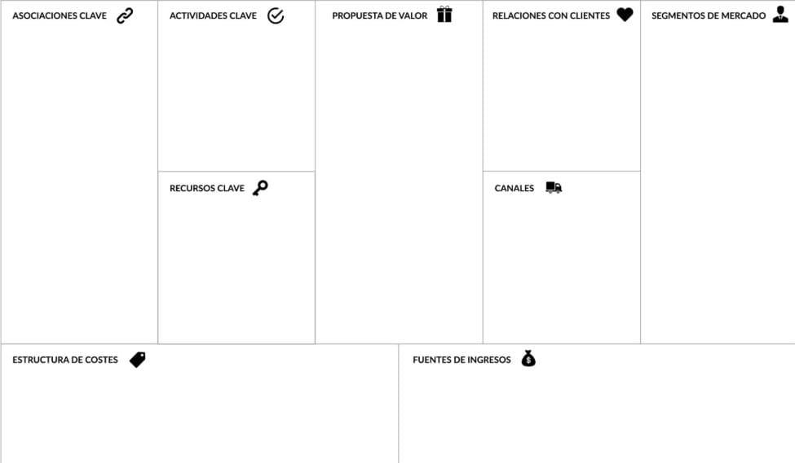

Evento de Emprendimiento e Innovación del Tecnológico Nacional de México Campus Tizimín.

